**LAPORAN II**

**PRAKTIKUM PEMROGRAMAN BERBASIS WEB**

Disusun untuk Memenuhi Matakuliah Praktikum Pemrograman Berbasis Web

yang Dibimbing Oleh Bpk. Jauharul Fuady



Oleh:

**Nur Laili Hidayati**

**110533430548**

**S1 PTI 2011 offering C**

**UNIVERSITAS NEGERI MALANG**

**FAKULTAS TEKNIK**

**JURUSAN TEKNIK ELEKTRO**

**S1 PENDIDIKAN TEKNIK INFORMATIKA**

**OKTOBER 2013**

**Proses Installasi Apache**

1. Install *PuTTy*
2. Buka *Debian*
3. Buka *Putty*
4. Isi *Host Name (or IP Address)* dengan *IP address Debian* lalu klik *Open*

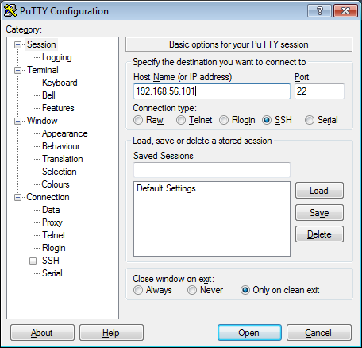

1. *Login* menggunakan *username* lalu *enter*

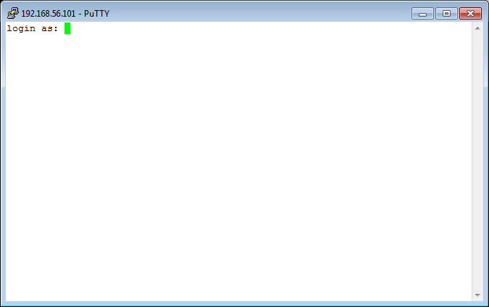

1. Masukkan *password* lalu *enter*

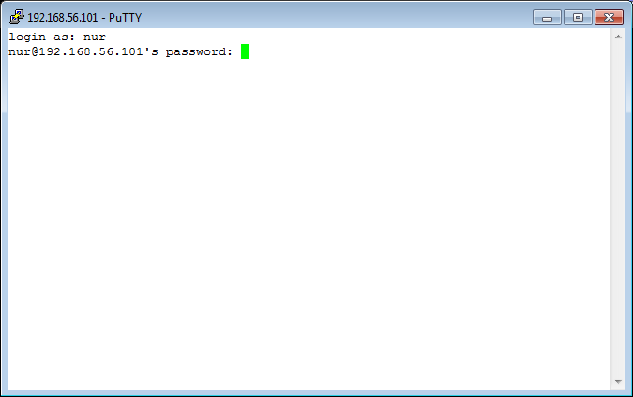

1. Ketikkan “*su*” lalu *enter*

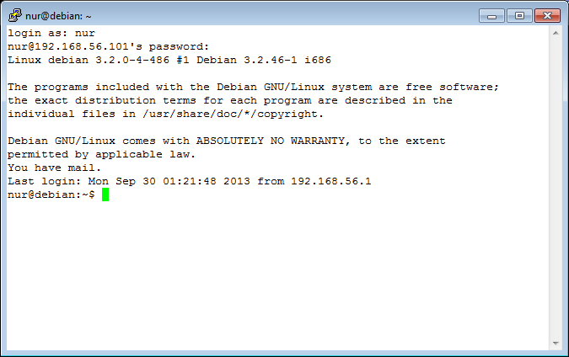

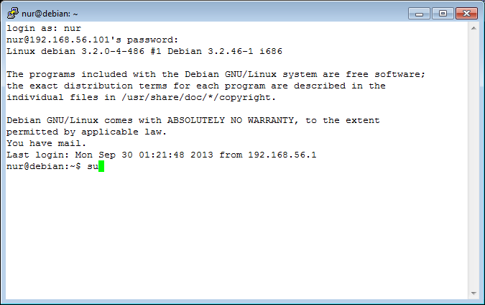

1. Masukkan *password* lalu *enter*

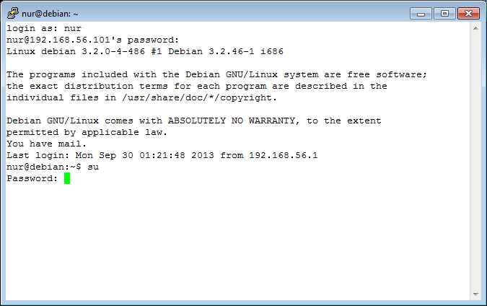

1. Ketikkan “*cd /etc/apache2/sites-available*” lalu *enter*

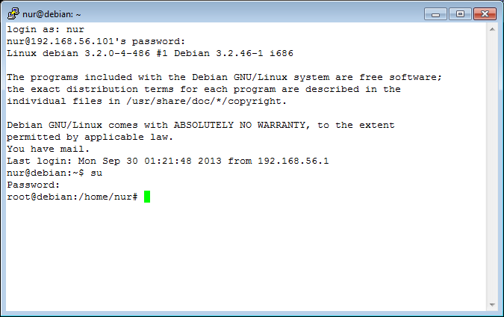

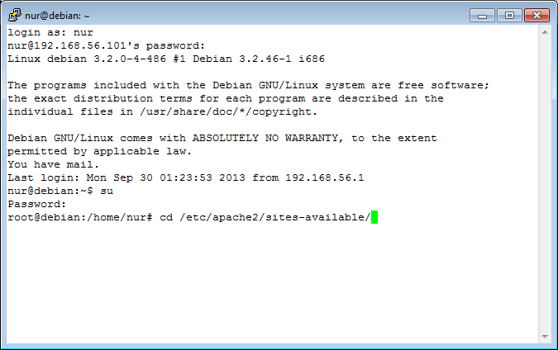

1. Ketikkan “*ls –l”* lalu *enter*

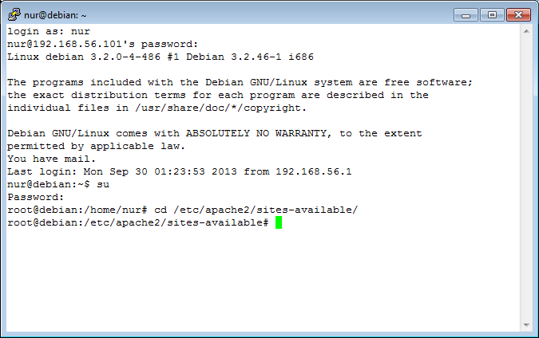

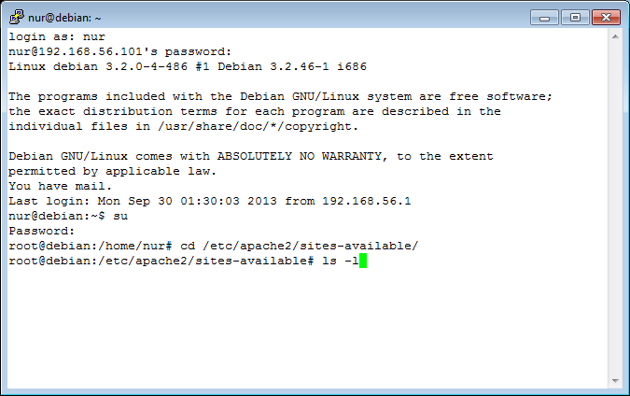

1. Ketikkan “*cp default alamat_situs*” lalu *enter*

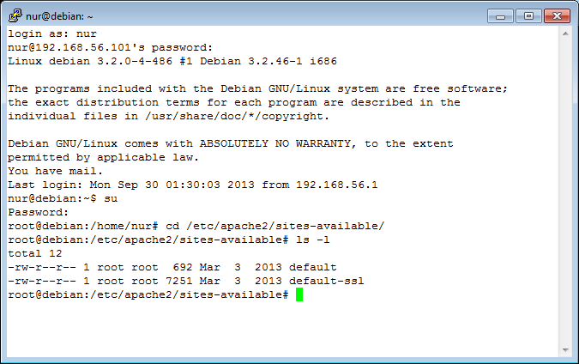

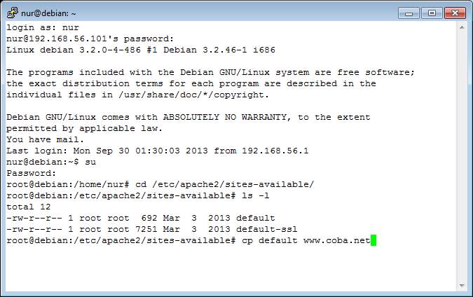

1. Ketikkan “*ls –l*” lalu *enter*

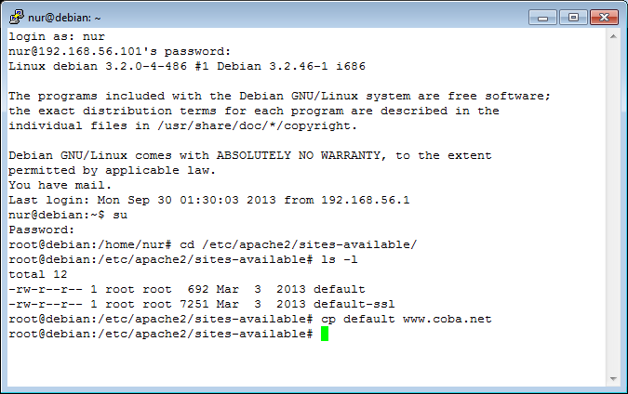

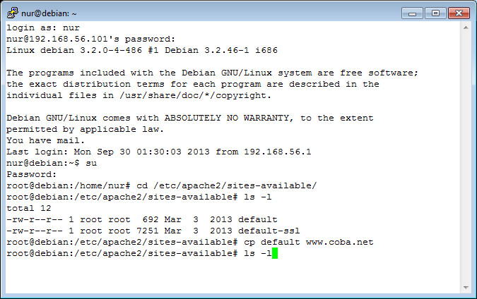

1. Ketikkan “*nano alamat_situs*” lalu *enter*

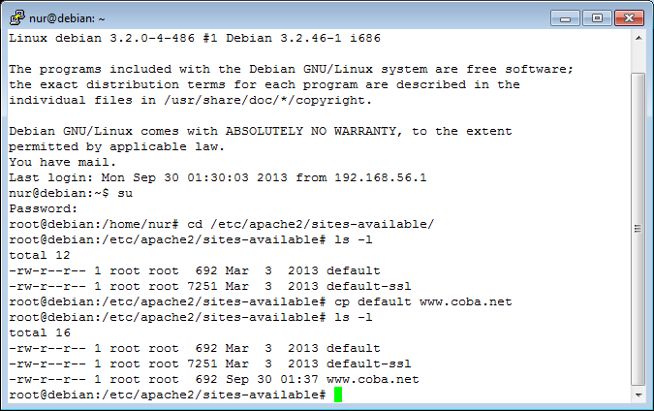

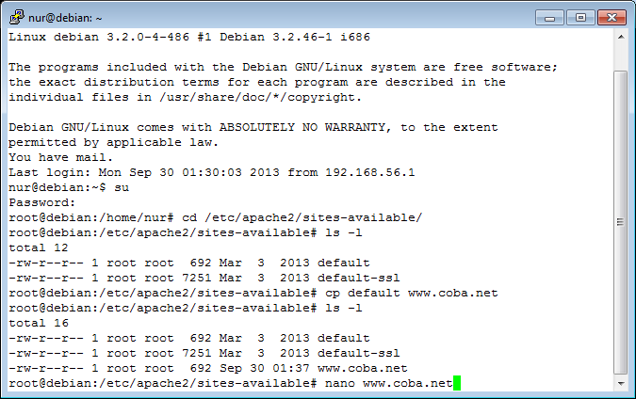

1. Muncul *GNU nano*

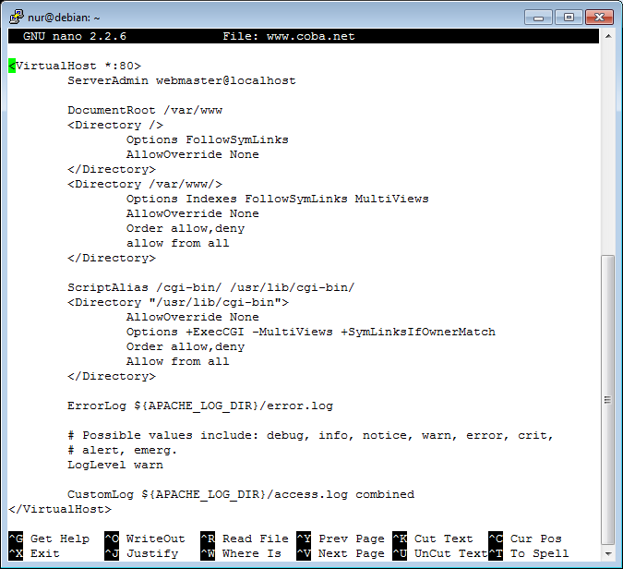

1. Rubah isi file menjadi seperti contoh dibawah ini

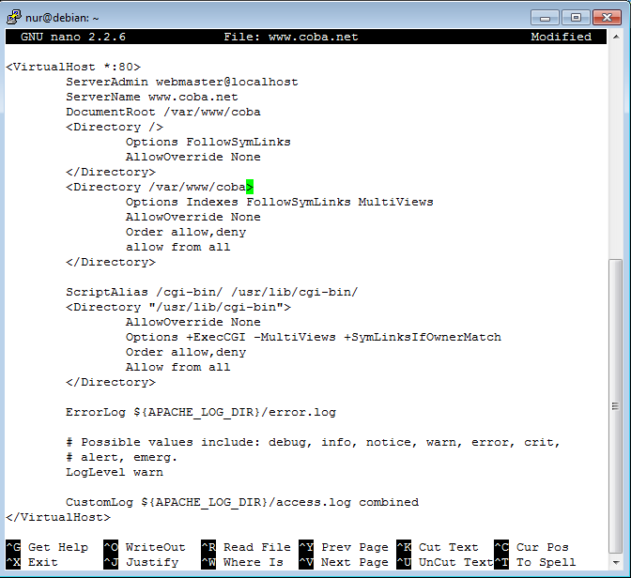

1. Ubah “*AllowOverride None”* menjadi *“AllowOvverride All”* lalu *enter*

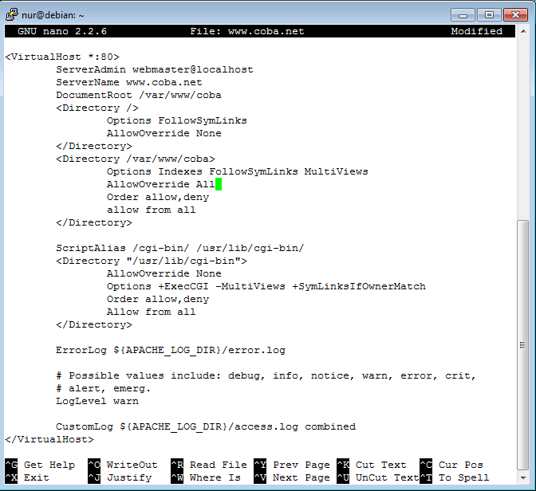

1. Tekan *CTRL+X*

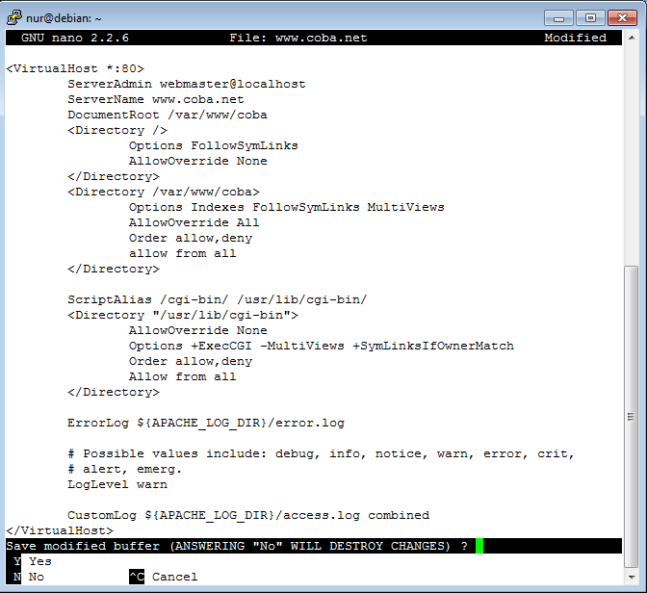

1. Tekan *y* lalu *enter*

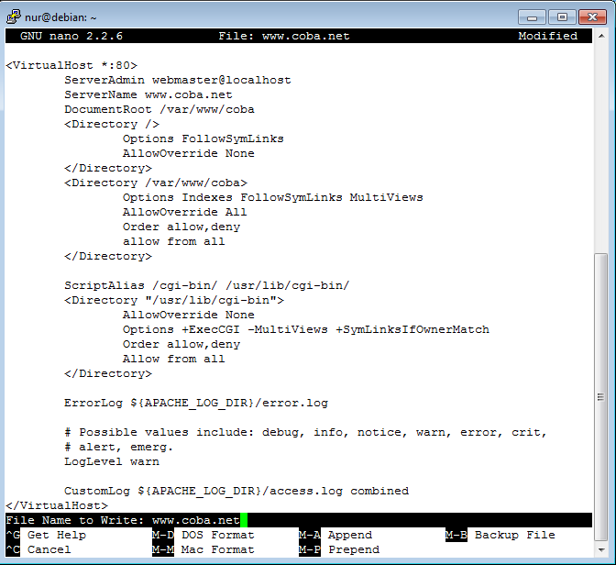

1. Ketikkan “*a2ensite alamat_situs”* lalu *enter*

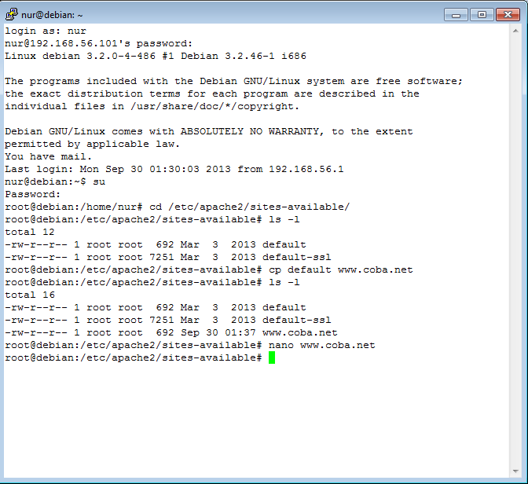

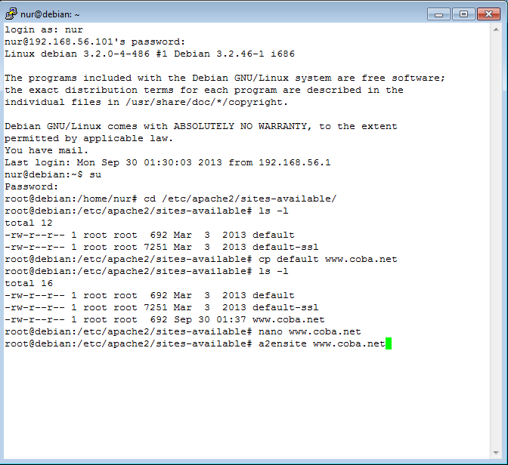

1. Jika berhasil maka akan muncul tampilan seperti di bawah ini

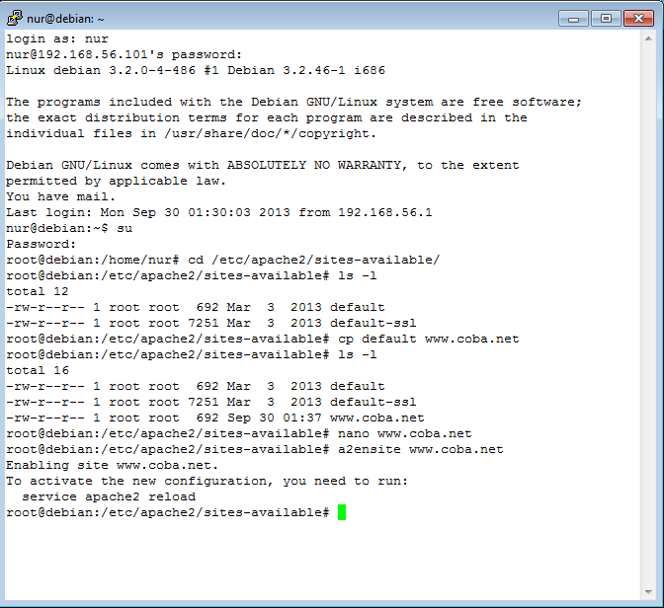

1. Ketikkan “*service apache2 reload*” lalu *enter*

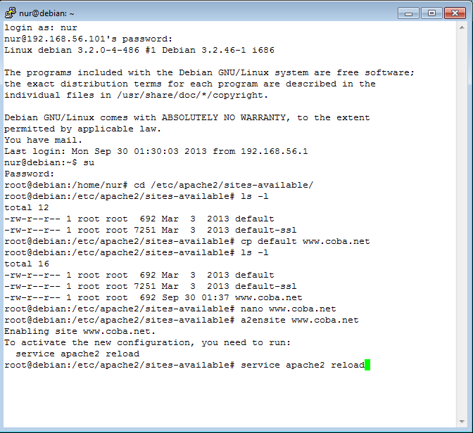

1. Jika berhasil maka akan muncul tulisan *OK* seperti di bawah ini

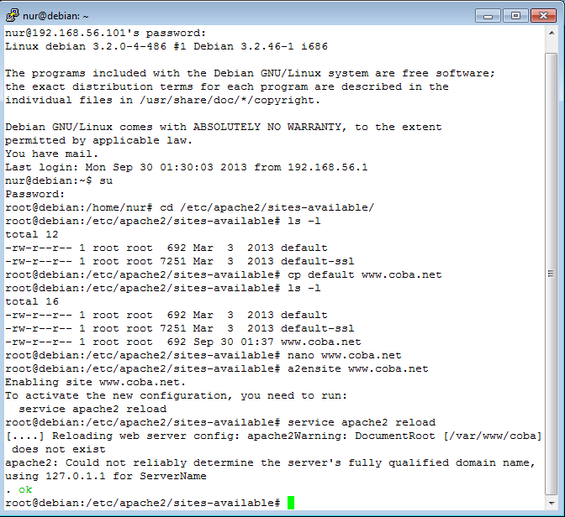

1. Ketikkan “*cd /var/www*” lalu *enter*

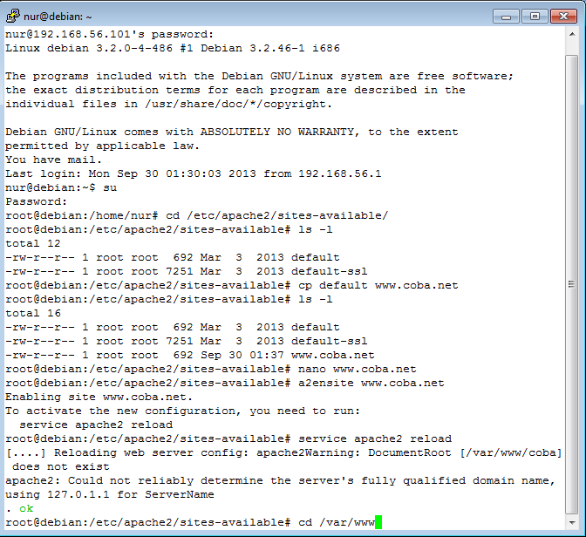

1. Ketikkan “*ls –l*” lalu *enter*

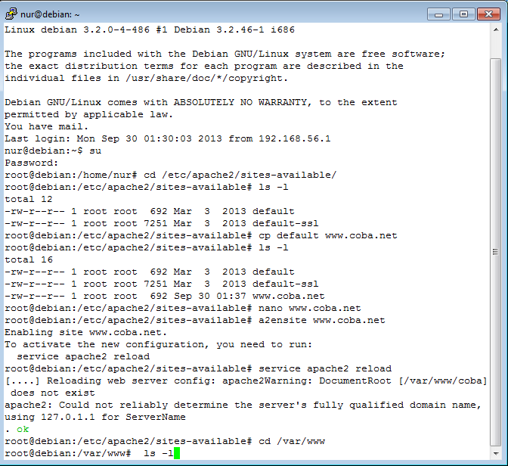

1. Ketikkan “*mkdir nama_situs*” lalu *enter*

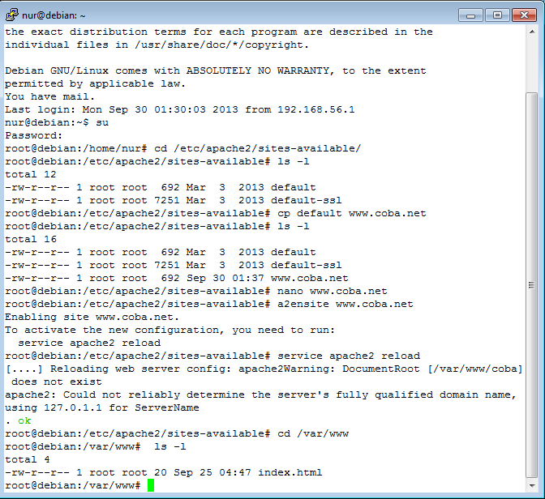

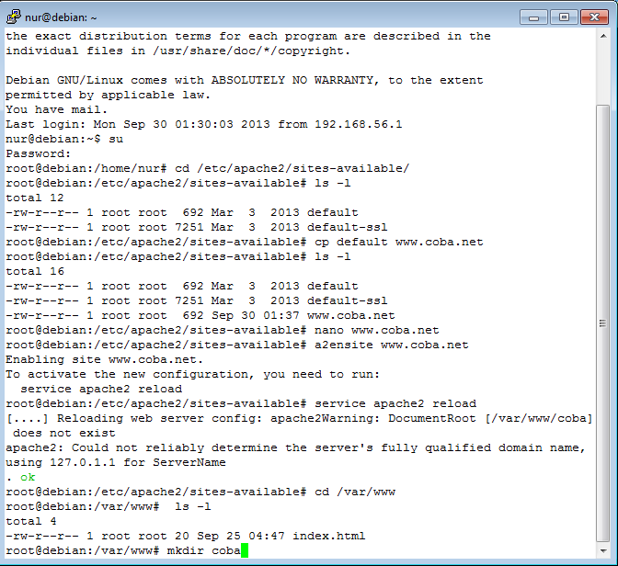

1. Buka file *hosts* di *C:\Windows\System32\drivers\etc*

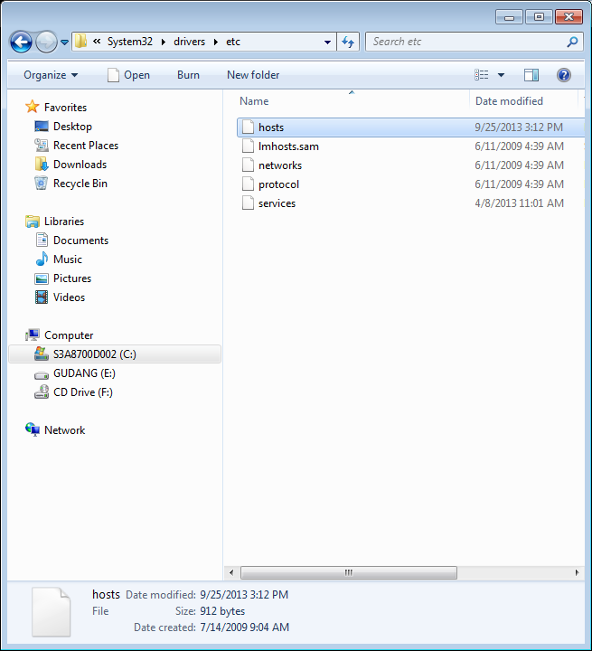

1. Ketikkan *IP Address* dan alamat situs

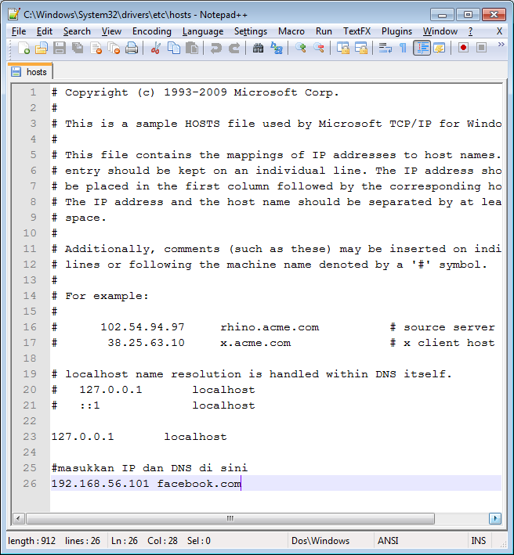

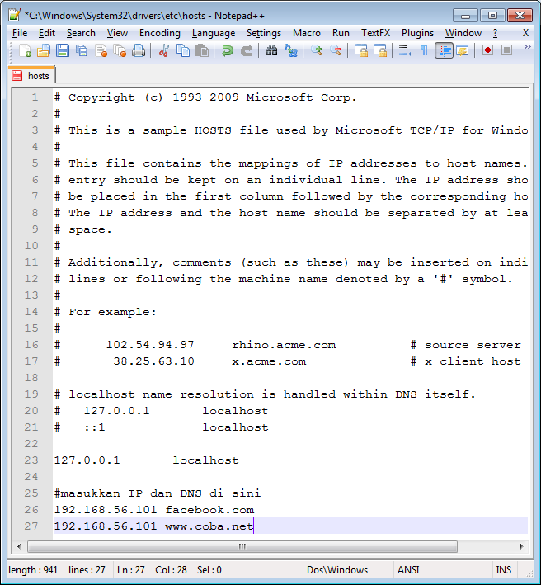

1. Buka situs menggunakan *browser*

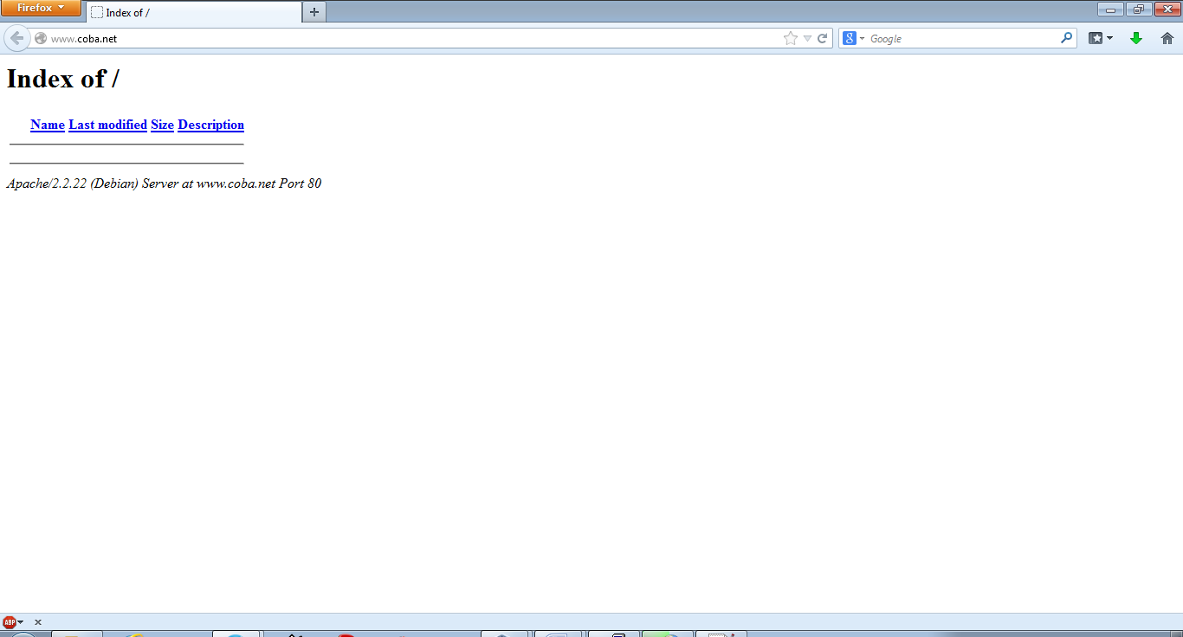

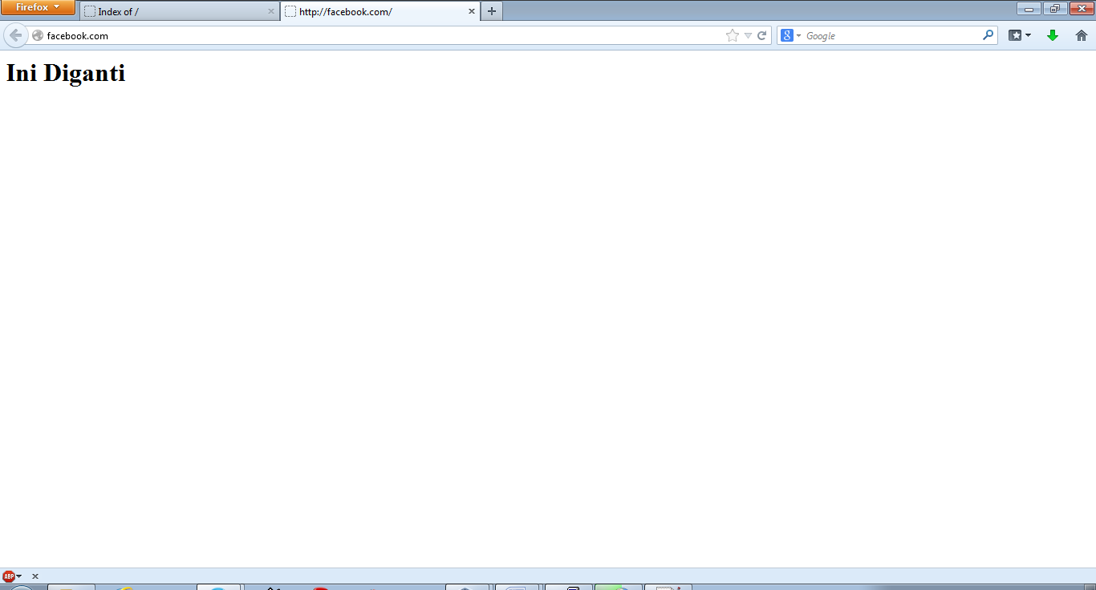

1. Login ke *WinSCP*

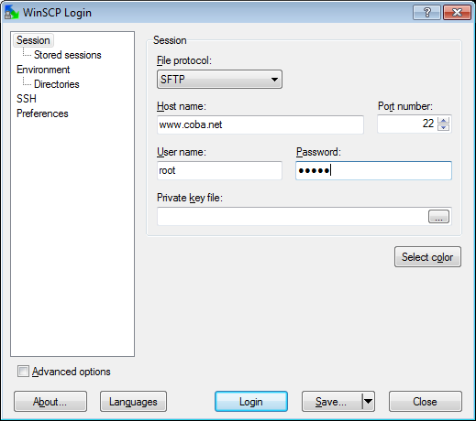

**LATIHAN**

**Latihan 1**

1. Buka *Notepad*, ketikkan *source code* berikut ini lalu simpan dengan ekstensi *\*.php*

<!DOCTYPE HTML PUBLIC "-//W3C//DTD HTML 4.0 Transiional//EN">

<html xmlns="http://www.w3.org/1999/xhtml" xml:lang="en" lang="en">

<head>

<title>Demo</title>

</head>

<body>

<?php

echo 'Kode PHP di sini';

// ...

?>

<p>Dokumen HTML</p>

<?php

echo 'Kode PHP di sini';

// ...

?>

</body>

</html>

1. Buka direktori tempat file tersebut disimpan melalui *WinSCP*

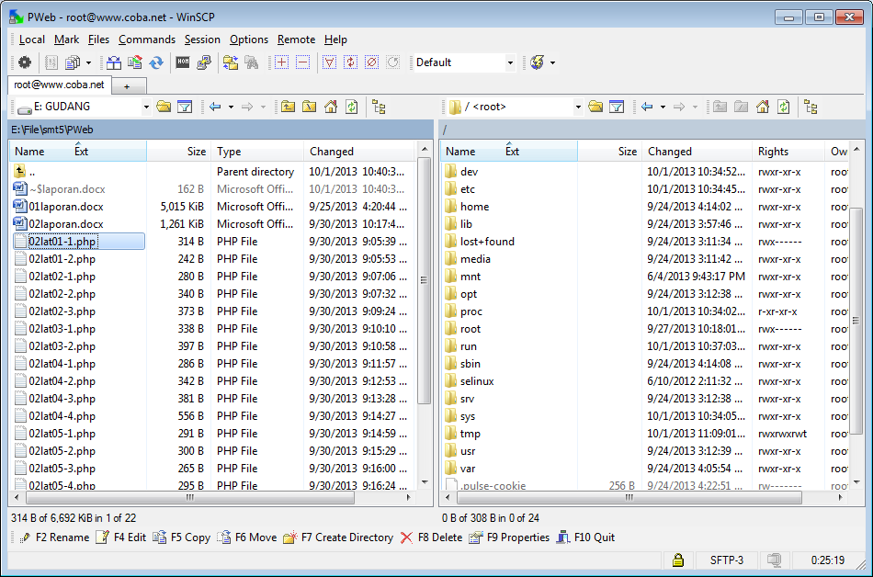

1. Drag file ke dalam folder “*coba*” di kolom yang kanan
2. Pilih *copy*

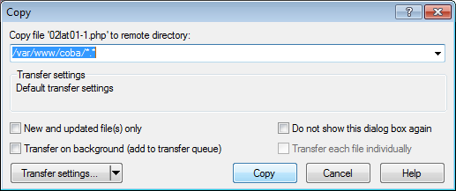

1. Buka situs melalui *browser*

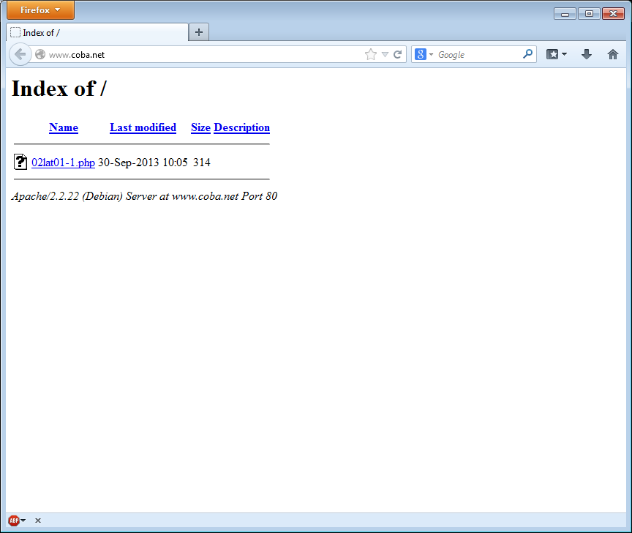

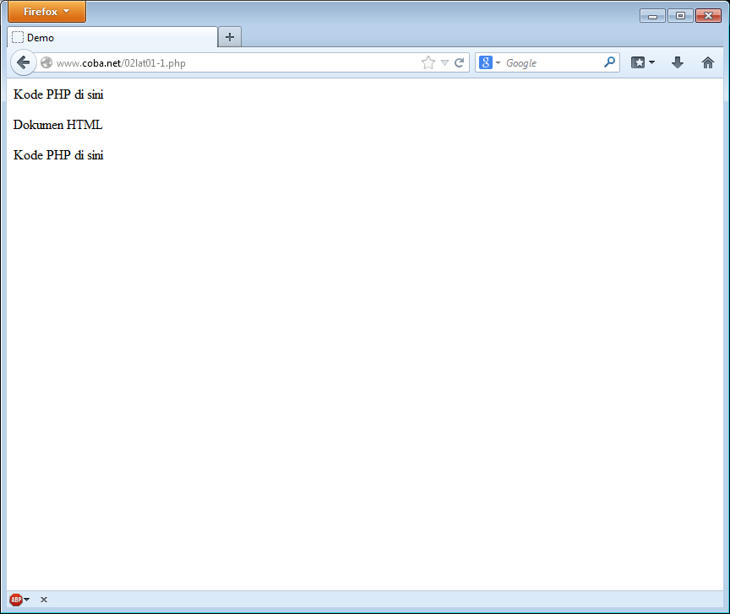

1. Ketikkan *source code* berikut ini lalu simpan dengan ekstensi *\*.php*

<!DOCTYPE HTML PUBLIC "-//W3C//DTD HTML 4.0 Transiional//EN">

<html xmlns="http://www.w3.org/1999/xhtml" xml:lang="en" lang="en">

<head>

<title>Demo</title>

</head>

<body>

<p> Kode <?php echo "PHP";?> di HTML </p>

</body>

</html>

1. *Copy* file ke folder “*coba*”
2. Buka kembali situs melalui *browser*

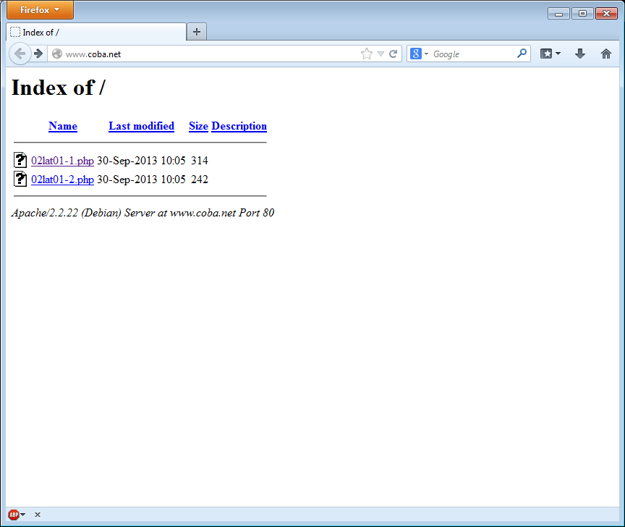

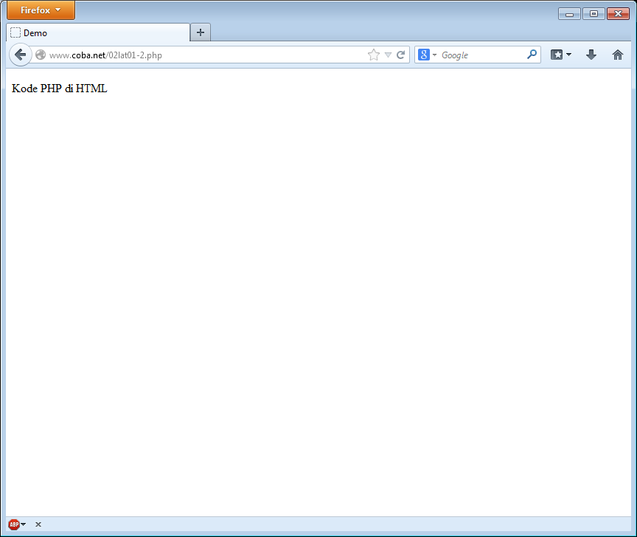

**Latihan 2**

1. Buka *Notepad*, ketikkan *source code* berikut ini lalu simpan dengan ekstensi *\*.php*

<!DOCTYPE HTML PUBLIC "-//W3C//DTD HTML 4.0 Transiional//EN">

<html xmlns="http://www.w3.org/1999/xhtml" xml:lang="en" lang="en">

<head>

<title>Demo Variabel</title>

</head>

<body>

<?php

//deklarasi dan inisialisasi

$bil = 3;

echo $bil;

?>

</body>

</html>

1. *Copy file ke folder “coba”*
2. Buka kembali situs melalui *browser*

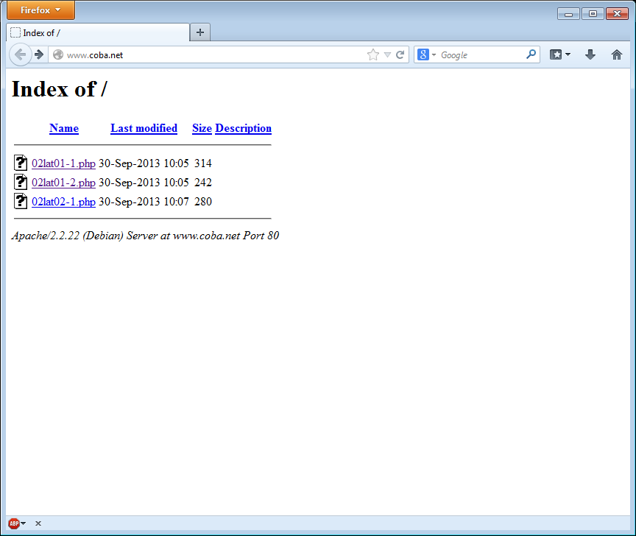

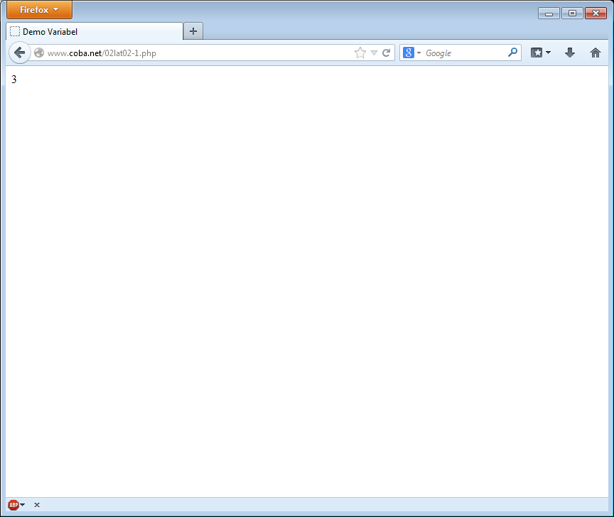

1. ketikkan *source code* berikut ini lalu simpan dengan ekstensi *\*.php*

<!DOCTYPE HTML PUBLIC "-//W3C//DTD HTML 4.0 Transiional//EN">

<html xmlns="http://www.w3.org/1999/xhtml" xml:lang="en" lang="en">

<head>

<title>Demo Variabel</title>

</head>

<body>

<?php

//deklarasi dan inisialisasi

$bil = 3;

//dumping informasi mengenai variabel

var_dump($bil);

print_r($bil);

?>

</body>

</html>

1. *Copy file ke folder “coba”*
2. Buka kembali situs melalui *browser*

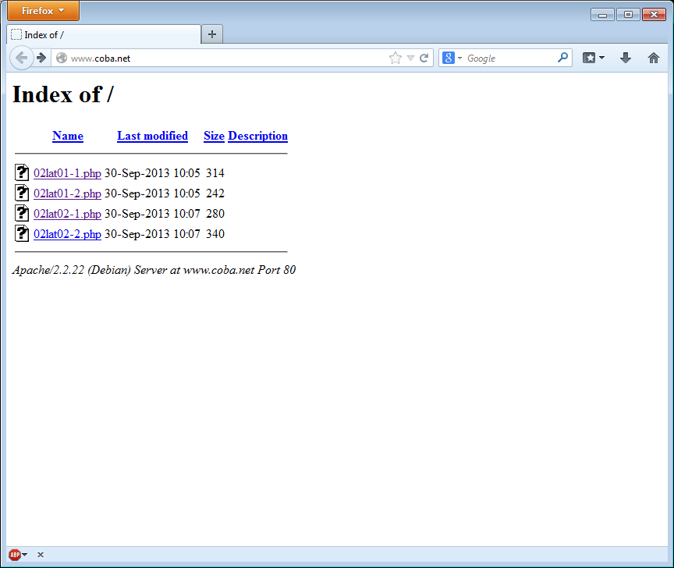

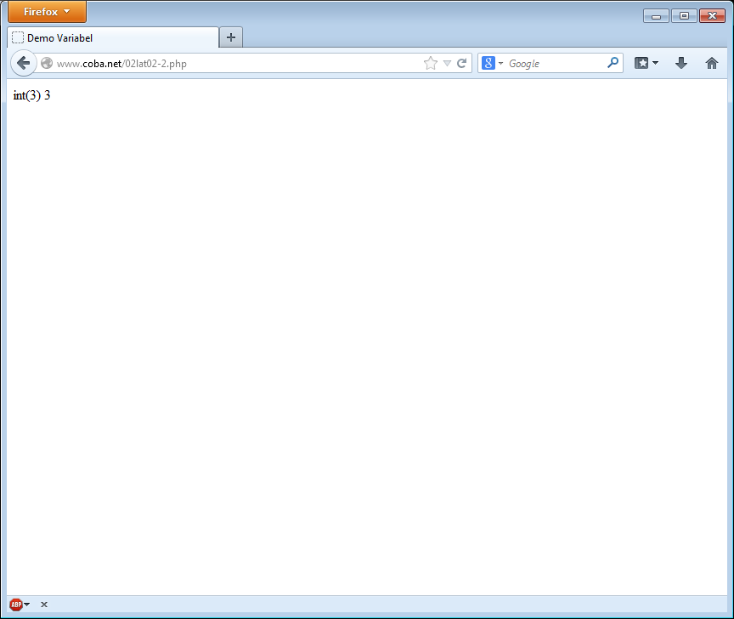

1. ketikkan *source code* berikut ini lalu simpan dengan ekstensi *\*.php*

<!DOCTYPE HTML PUBLIC "-//W3C//DTD HTML 4.0 Transiional//EN">

<html xmlns="http://www.w3.org/1999/xhtml" xml:lang="en" lang="en">

<head>

<title>Demo Variabel</title>

</head>

<body>

<?php

$bil = 3;

var_dump($bil);

//output: int(3)

$var = "";

var_dump($var);

//output: string(0) ""

$var = null;

var_dump($var);

//output: NULL

?>

</body>

</html>

1. *Copy file ke folder “coba”*
2. Buka kembali situs melalui *browser*

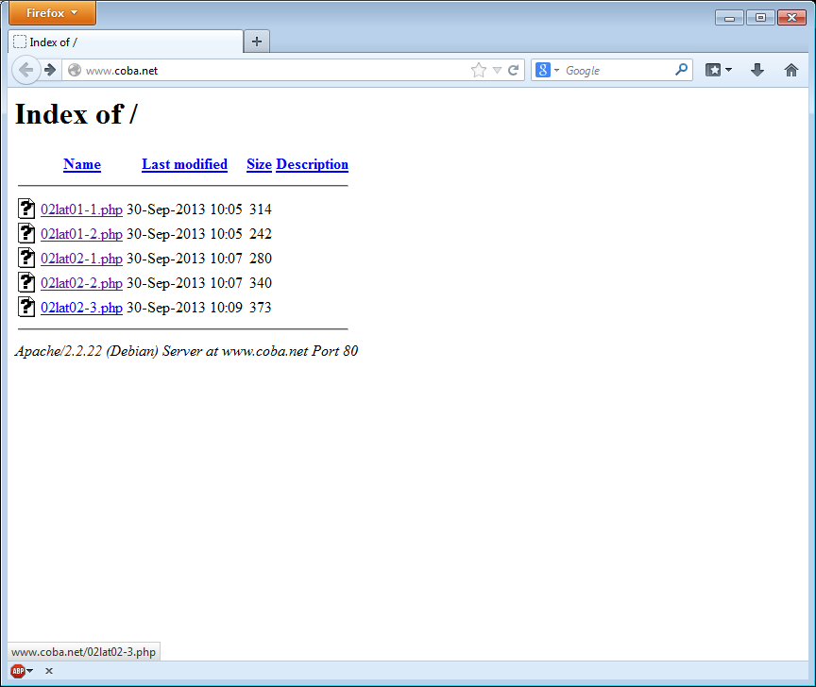

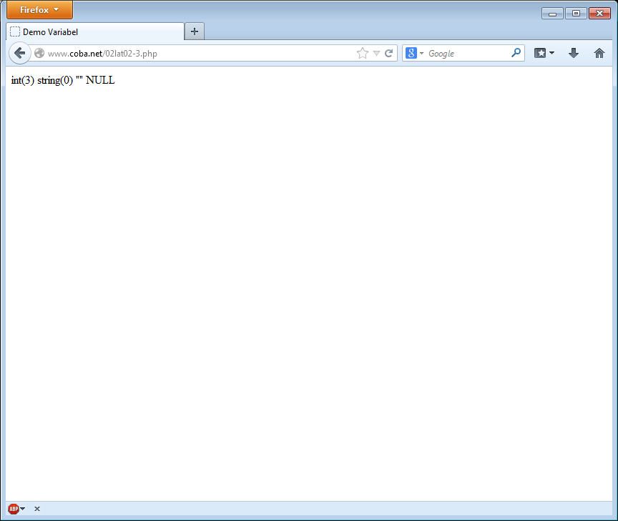

**Latihan 3**

1. Buka *Notepad*, ketikkan *source code* berikut ini lalu simpan dengan ekstensi *\*.php*

<!DOCTYPE HTML PUBLIC "-//W3C//DTD HTML 4.0 Transiional//EN">

<html xmlns="http://www.w3.org/1999/xhtml" xml:lang="en" lang="en">

<head>

<title>Cek Tipe</title>

</head>

<body>

<?php

$bil = 3;

var_dump(is_int($bil));

//output: bool(true)

$var = "";

var_dump(is_string($var));

//output: bool(true)

?>

</body>

</html>

1. *Copy file ke folder “coba”*
2. Buka kembali situs melalui *browser*

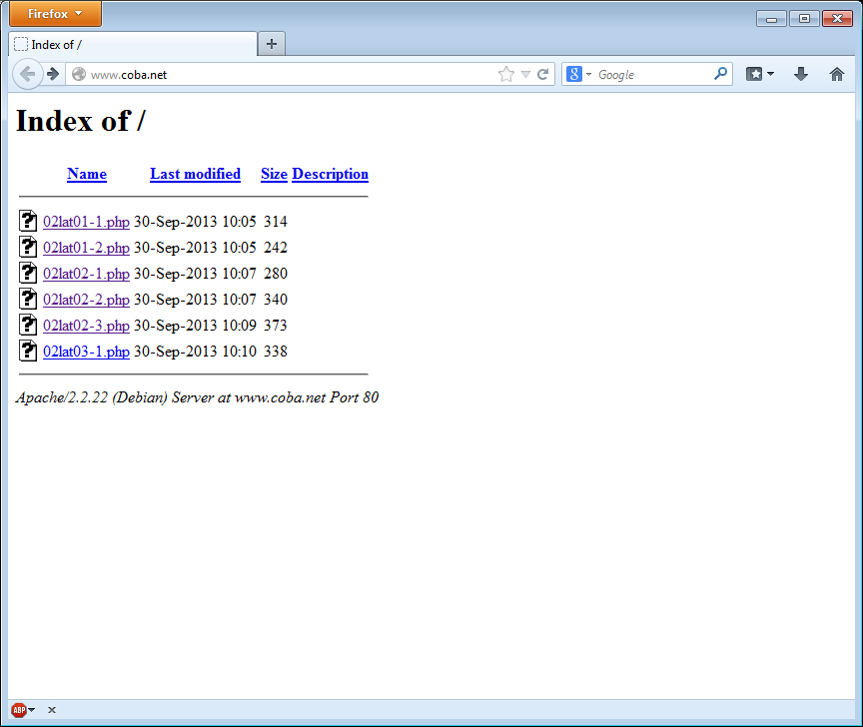

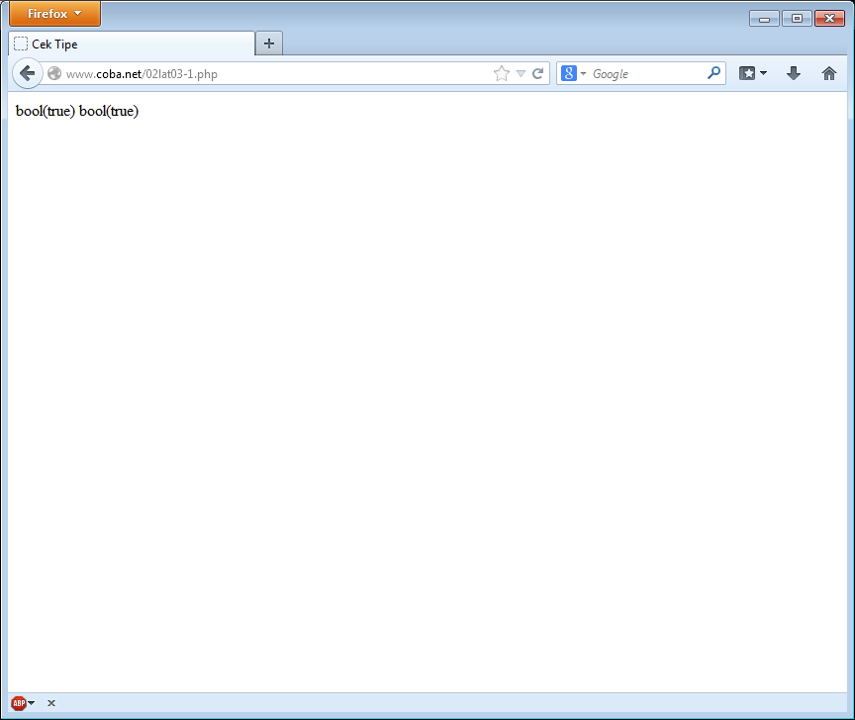

1. ketikkan *source code* berikut ini lalu simpan dengan ekstensi *\*.php*

<!DOCTYPE HTML PUBLIC "-//W3C//DTD HTML 4.0 Transiional//EN">

<html xmlns="http://www.w3.org/1999/xhtml" xml:lang="en" lang="en">

<head>

<title>Casting Tipe</title>

</head>

<body>

<?php

$str = '123abc';

//casting nilai variabel $str ke integer

$bil = (int)$str; //$bil = 123

echo gettype($str);

//output: string

echo gettype($bil);

//output: integer

?>

</body>

</html>

1. *Copy file ke folder “coba”*
2. Buka kembali situs melalui *browser*

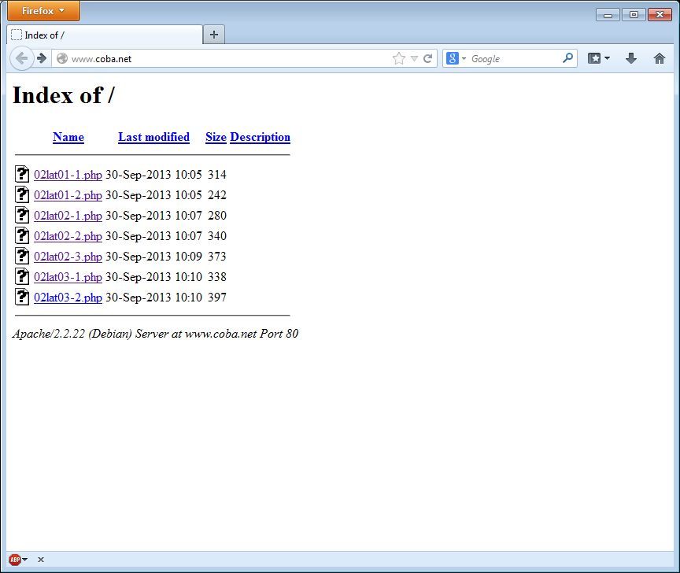

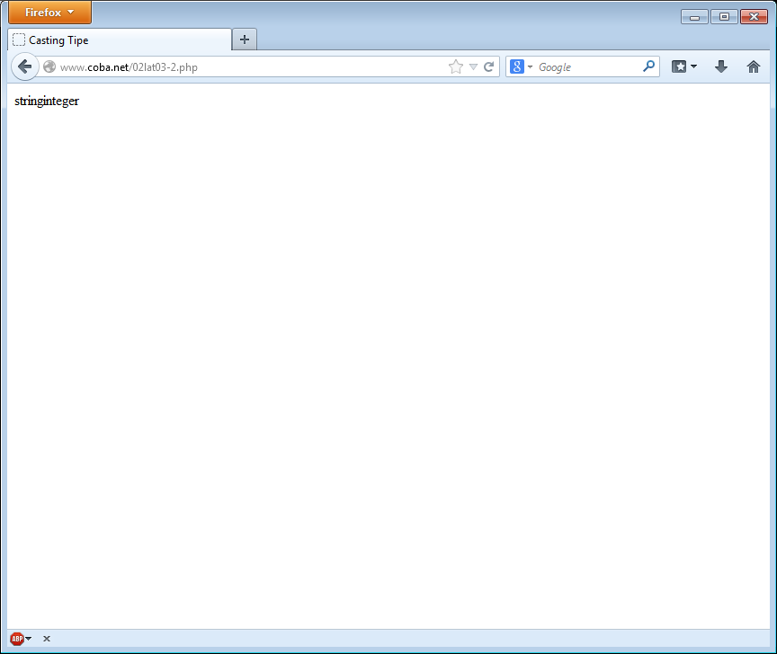

**Latihan 4**

1. Buka *Notepad*, ketikkan *source code* berikut ini lalu simpan dengan ekstensi *\*.php*

<!DOCTYPE HTML PUBLIC "-//W3C//DTD HTML 4.0 Transiional//EN">

<html xmlns="http://www.w3.org/1999/xhtml" xml:lang="en" lang="en">

<head>

<title>Seleksi</title>

</head>

<body>

<?php

$a = 10;

$b = 5;

if($a > $b){

echo 'a lebih besar dari b';

}

?>

</body>

</html>

1. *Copy file ke folder “coba”*
2. Buka kembali situs melalui *browser*

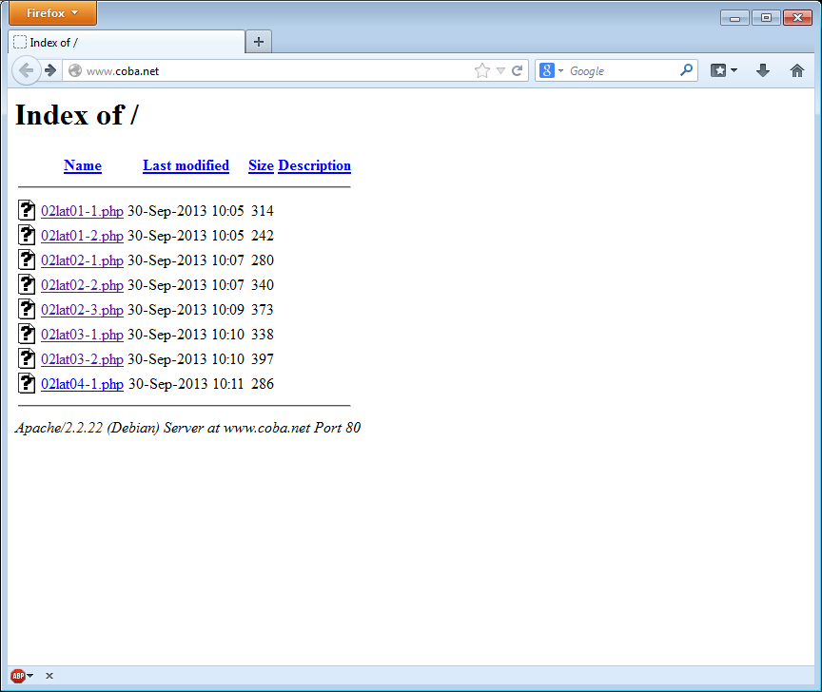

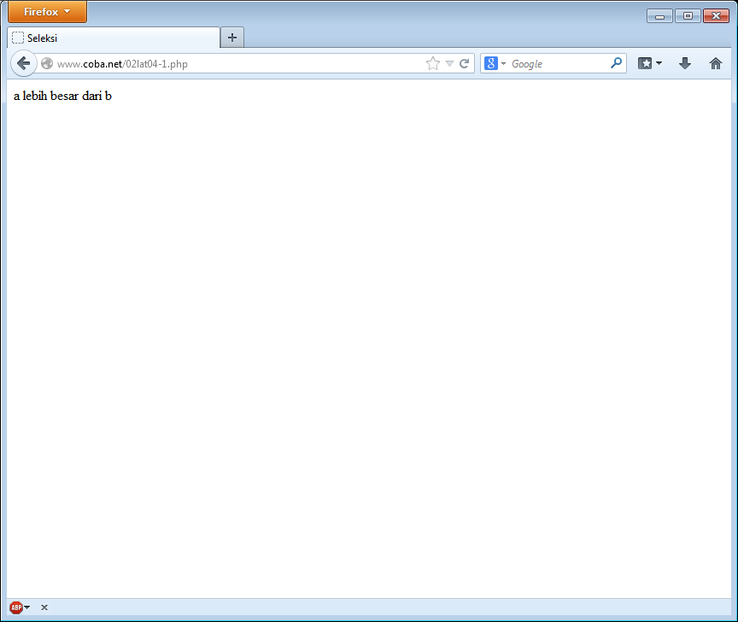

1. ketikkan *source code* berikut ini lalu simpan dengan ekstensi *\*.php*

<!DOCTYPE HTML PUBLIC "-//W3C//DTD HTML 4.0 Transiional//EN">

<html xmlns="http://www.w3.org/1999/xhtml" xml:lang="en" lang="en">

<head>

<title>Seleksi if-else</title>

</head>

<body>

<?php

$a = 10;

$b = 5;

if($a > $b){

echo 'a lebih besar dari b';

} else {

echo ' a TIDAK lebih besar dari b';

}

?>

</body>

</html>

1. *Copy file ke folder “coba”*
2. Buka kembali situs melalui *browser*

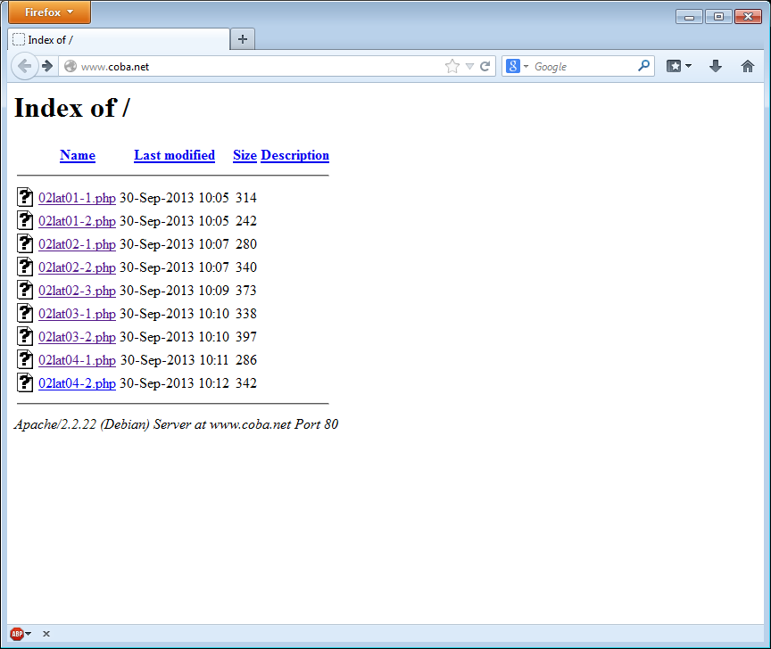

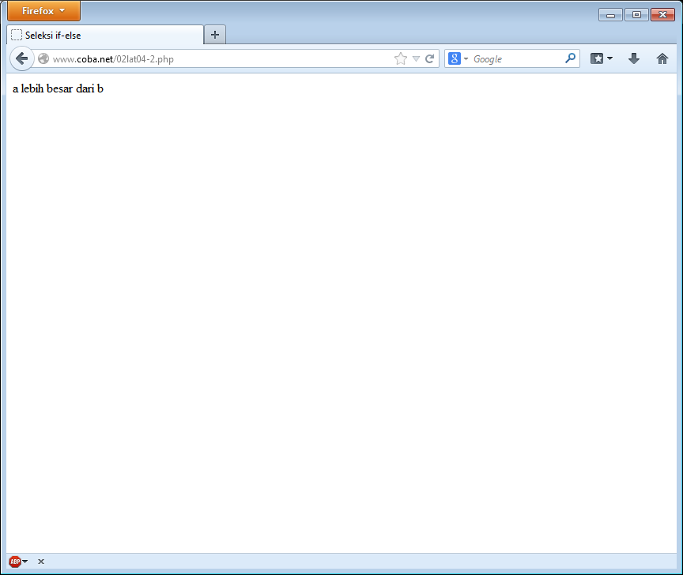

1. ketikkan *source code* berikut ini lalu simpan dengan ekstensi *\*.php*

<!DOCTYPE HTML PUBLIC "-//W3C//DTD HTML 4.0 Transiional//EN">

<html xmlns="http://www.w3.org/1999/xhtml" xml:lang="en" lang="en">

<head>

<title>Seleksi if-elseif</title>

</head>

<body>

<?php

$a = 10;

$b = 5;

if($a > $b){

echo 'a lebih besar dari b';

} elseif ($a == $b) {

echo 'a sama dengan b';

} else {

echo 'a kurang dari b';

}

?>

</body>

</html>

1. *Copy file ke folder “coba”*
2. Buka kembali situs melalui *browser*

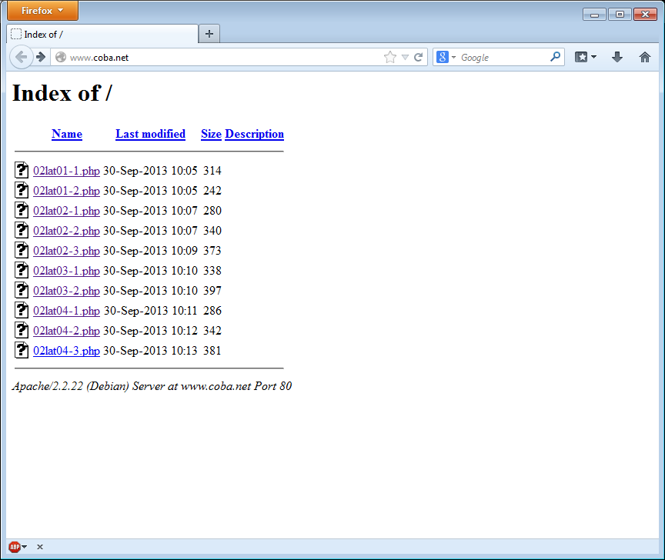

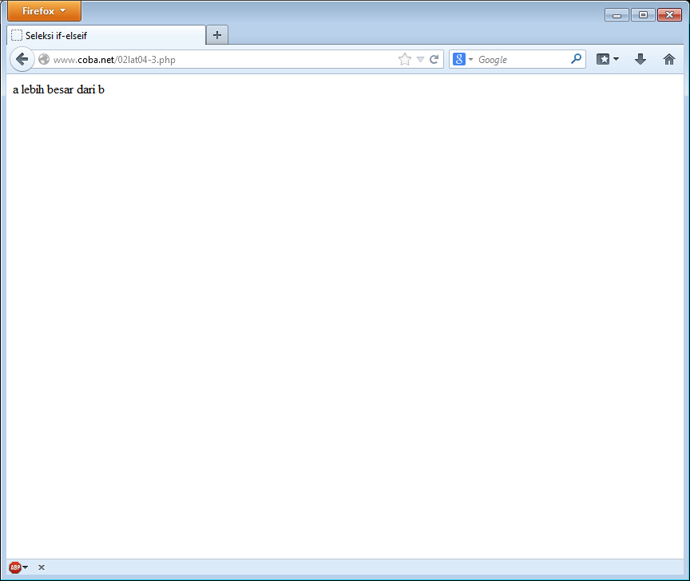

1. ketikkan *source code* berikut ini lalu simpan dengan ekstensi *\*.php*

< !DOCTYPE HTML PUBLIC "-//W3C//DTD HTML 4.0 Transiional//EN">

<html xmlns="http://www.w3.org/1999/xhtml" xml:lang="en" lang="en">

<head>

<title>Seleksi switch</title>

</head>

<body>

<?php

$i = 0;

if($i == 0){

echo "1 equals 0";

} elseif ($i == 1){

echo "1 equals 1";

} elseif ($i == 2){

echo "1 equals 2";

}

//ekuivalen dengan pendekatan switch

switch($i){

case 0:

echo "1 equals 0";

break;

case 1:

echo "1 equals 1";

break;

case 2:

echo "1 equals 2";

break;

}

?>

</body>

</html>

1. Copy file ke folder *“coba”*
2. Buka kembali situs melalui *browser*

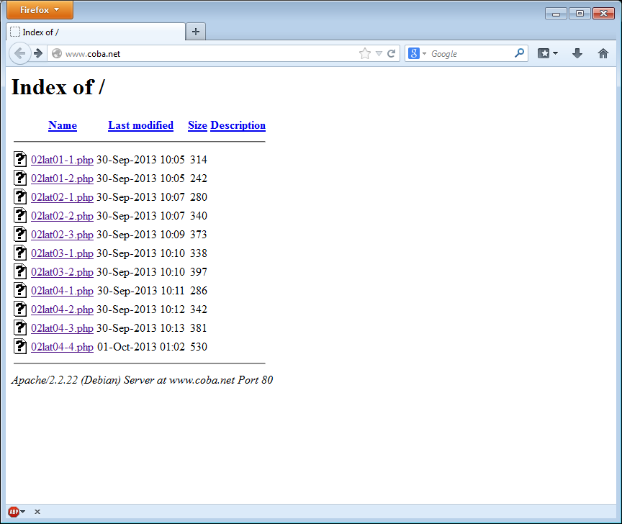

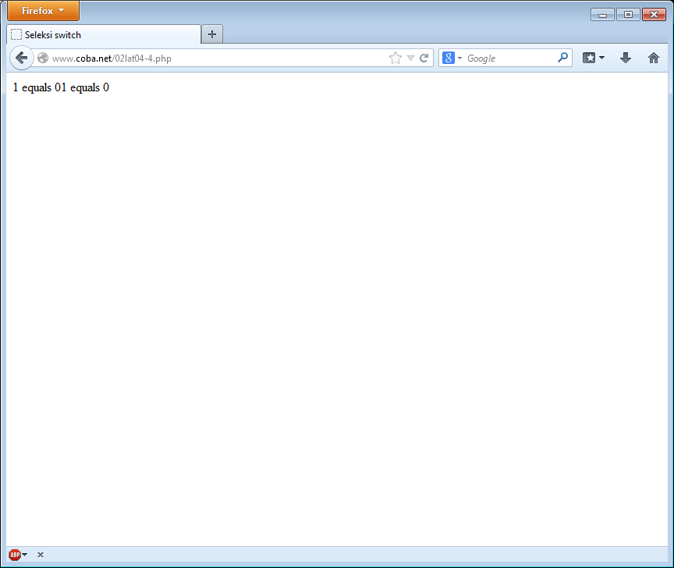

**Latihan 5**

1. Buka *Notepad*, ketikkan *source code* berikut ini lalu simpan dengan ekstensi *\*.php*

<!DOCTYPE HTML PUBLIC "-//W3C//DTD HTML 4.0 Transiional//EN">

<html xmlns="http://www.w3.org/1999/xhtml" xml:lang="en" lang="en">

<head>

<title>Loop While</title>

</head>

<body>

<?php

$i = 0;

while ($i < 10){

echo $i;

//inkremen counter

$i++;

}

?>

</body>

</html>

1. *Copy file ke folder “coba”*
2. Buka kembali situs melalui *browser*

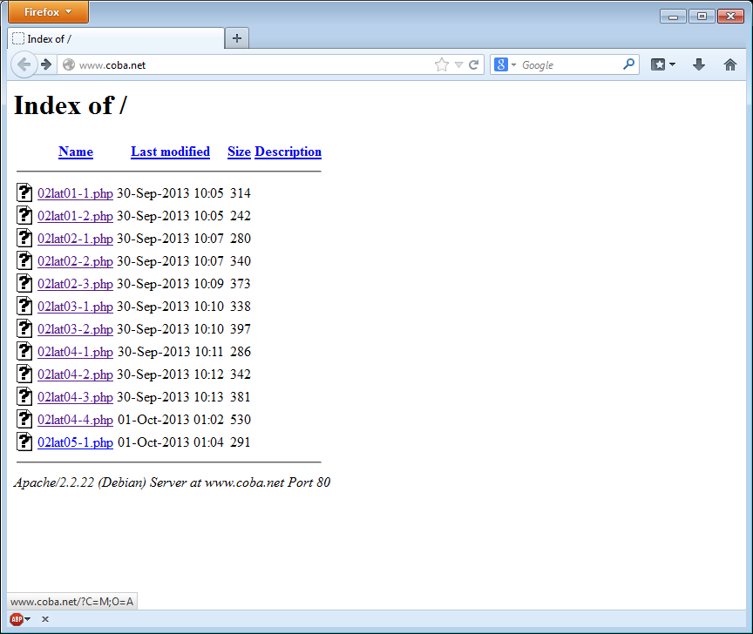

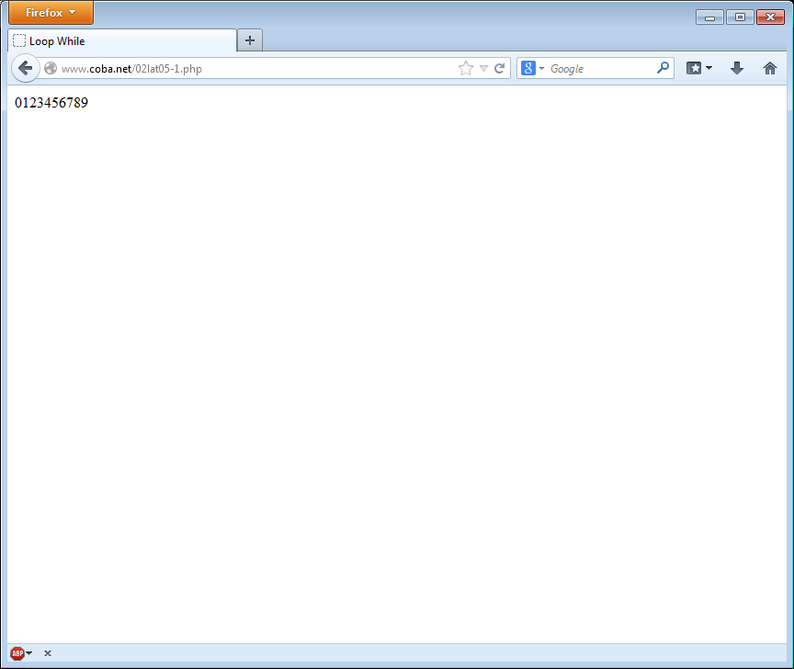

1. ketikkan *source code* berikut ini lalu simpan dengan ekstensi *\*.php*

<!DOCTYPE HTML PUBLIC "-//W3C//DTD HTML 4.0 Transiional//EN">

<html xmlns="http://www.w3.org/1999/xhtml" xml:lang="en" lang="en">

<head>

<title>Loop do-while</title>

</head>

<body>

<?php

$i = 0;

do{

echo $i;

//inkremen counter

$i++;

} while ($i < 10);

?>

</body>

</html>

1. *Copy file ke folder “coba”*
2. Buka kembali situs melalui *browser*

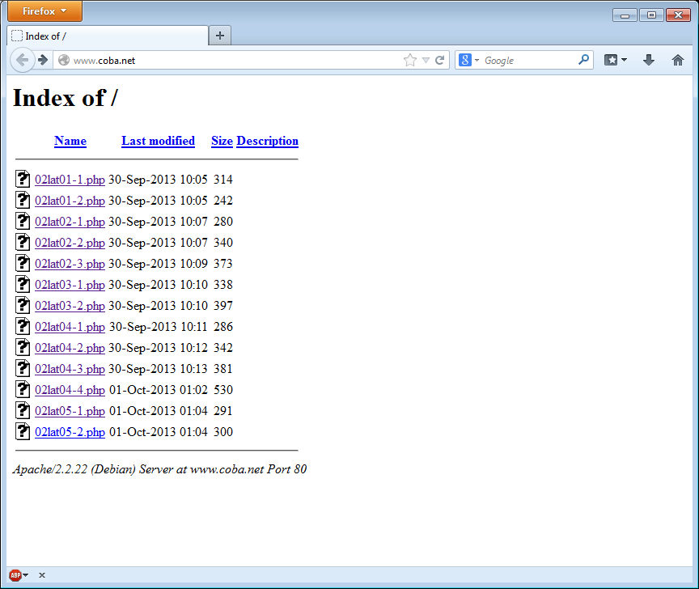

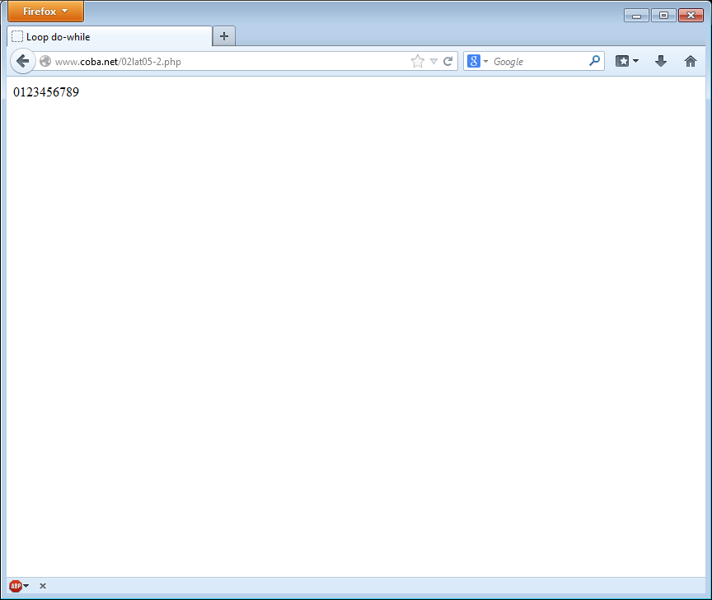

1. ketikkan *source code* berikut ini lalu simpan dengan ekstensi *\*.php*

<!DOCTYPE HTML PUBLIC "-//W3C//DTD HTML 4.0 Transiional//EN">

<html xmlns="http://www.w3.org/1999/xhtml" xml:lang="en" lang="en">

<head>

<title>Loop for</title>

</head>

<body>

<?php

for($i = 0; $i < 10; $i++){

echo $i;

}

?>

</body>

</html>

1. *Copy file ke folder “coba”*
2. Buka kembali situs melalui *browser*

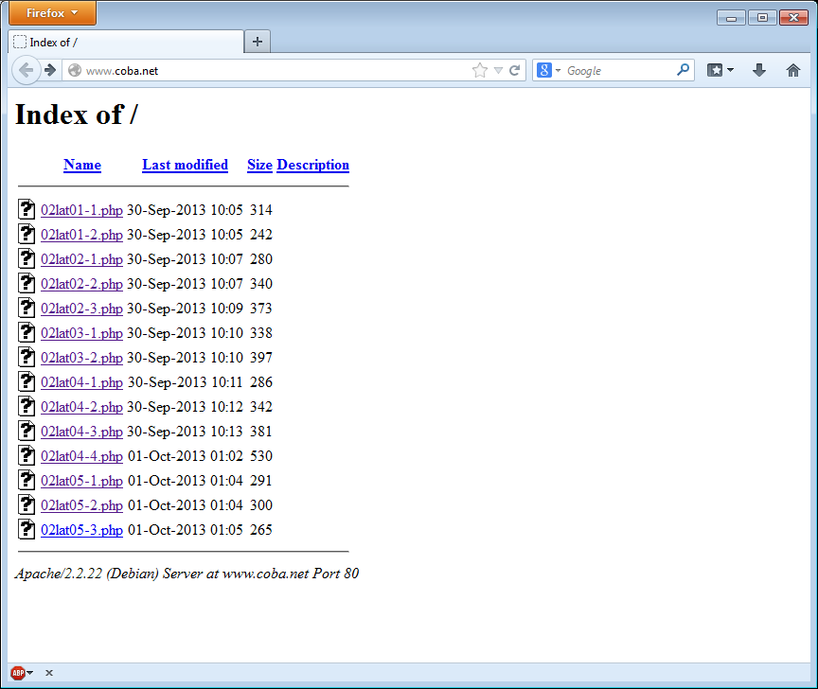

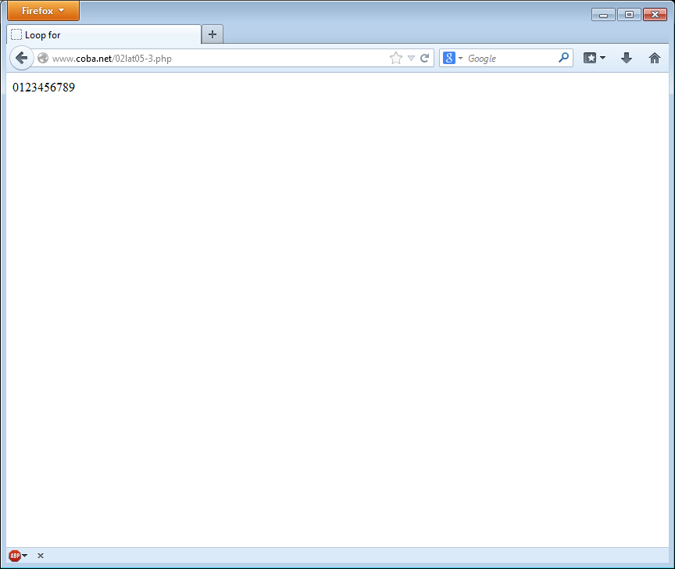

1. ketikkan *source code* berikut ini lalu simpan dengan ekstensi *\*.php*

<!DOCTYPE HTML PUBLIC "-//W3C//DTD HTML 4.0 Transiional//EN">

<html xmlns="http://www.w3.org/1999/xhtml" xml:lang="en" lang="en">

<head>

<title>Loop foreach</title>

</head>

<body>

<?php

$arr = array(1, 2, 3, 4);

foreach($arr as $value){

echo $value;

}

?>

</body>

</html>

1. *Copy file ke folder “coba”*
2. Buka kembali situs melalui *browser*

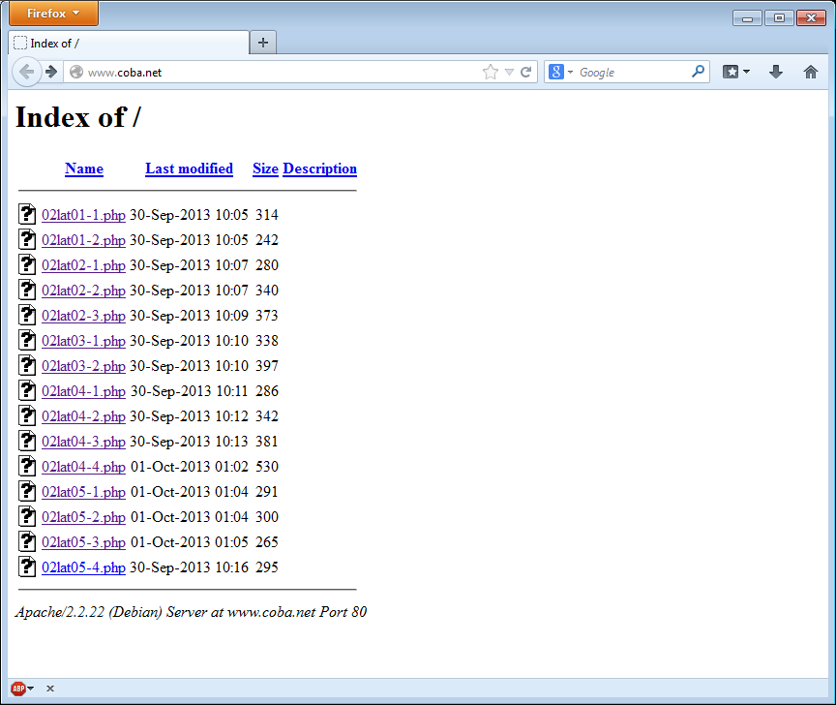

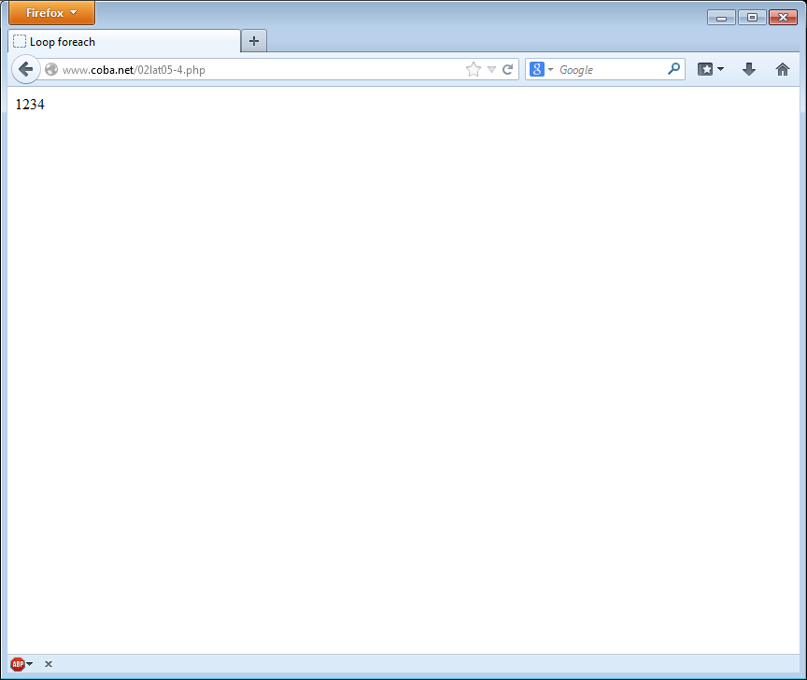

**Latihan 6**

1. Buka *Notepad*, ketikkan *source code* berikut ini lalu simpan dengan ekstensi *\*.php*

<!DOCTYPE HTML PUBLIC "-//W3C//DTD HTML 4.0 Transiional//EN">

<html xmlns="http://www.w3.org/1999/xhtml" xml:lang="en" lang="en">

<head>

<title></title>

</head>

<body>

<?php

//contoh prosedur

function do_print(){

//mencetak informasi timestamp

echo time();

}

//memanggil prosedur

do_print();

echo '<br />';

//contoh fungsi penjumlahan

function jumlah($a, $b);

return($a + $b);

}

echo jumlah(2,3);

//output:5

?>

</body>

</html>

1. *Copy file ke folder “coba”*
2. Buka kembali situs melalui *browser*

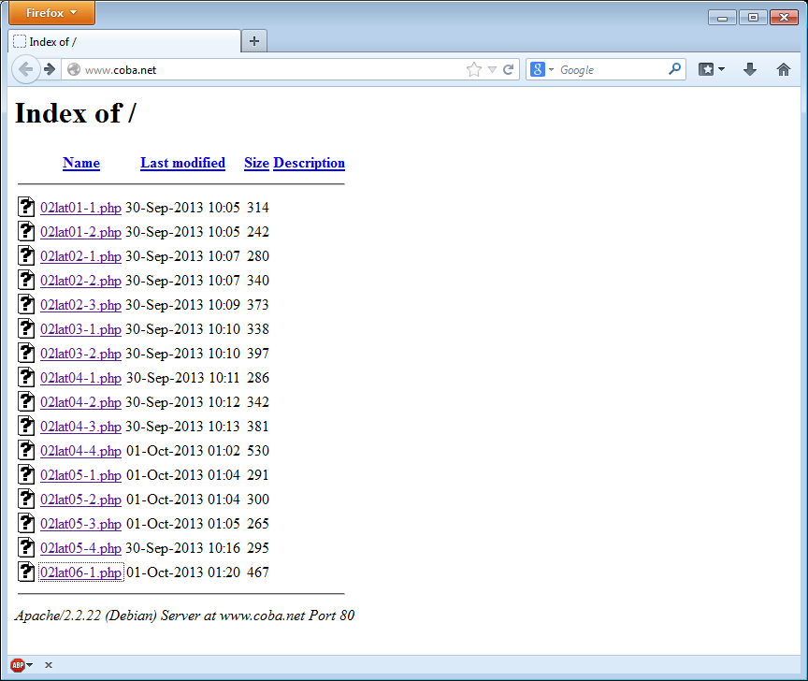

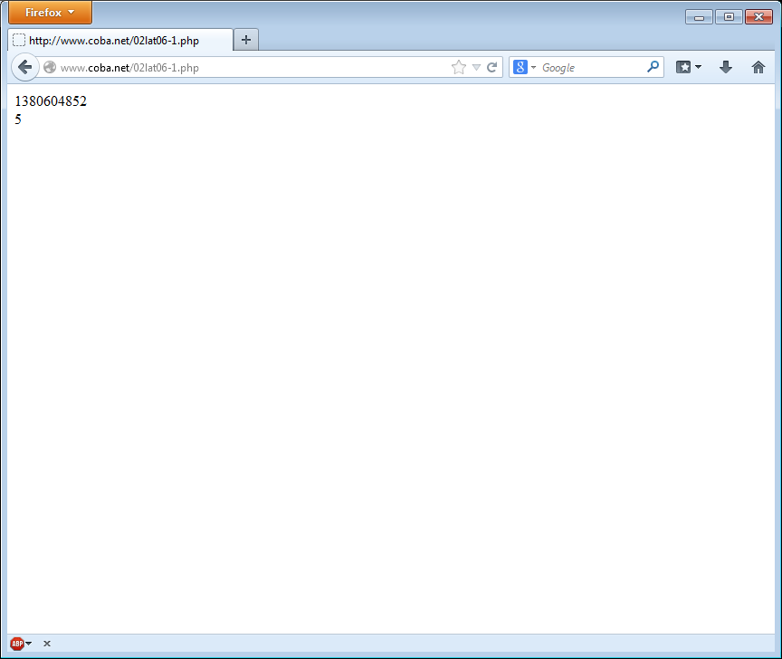

1. ketikkan *source code* berikut ini lalu simpan dengan ekstensi *\*.php*

<!DOCTYPE HTML PUBLIC "-//W3C//DTD HTML 4.0 Transiional//EN">

<html xmlns="http://www.w3.org/1999/xhtml" xml:lang="en" lang="en">

<head>

<title></title>

</head>

<body>

<?php

/**

* mencetak string

* $teks nilai string

* $bold adalah argumen opsional

*/

function print_teks($teks, $bold = true){

echo $bold ? '<b>'.$teks.'</b>': $teks;

}

print_teks('Indonesiaku');

//mencetak dengan huruf tebal

print_teks('Indonesiaku', false);

//mencetak dengan huruf reguler

?>

</body>

</html>

1. *Copy file ke folder “coba”*
2. Buka kembali situs melalui *browser*

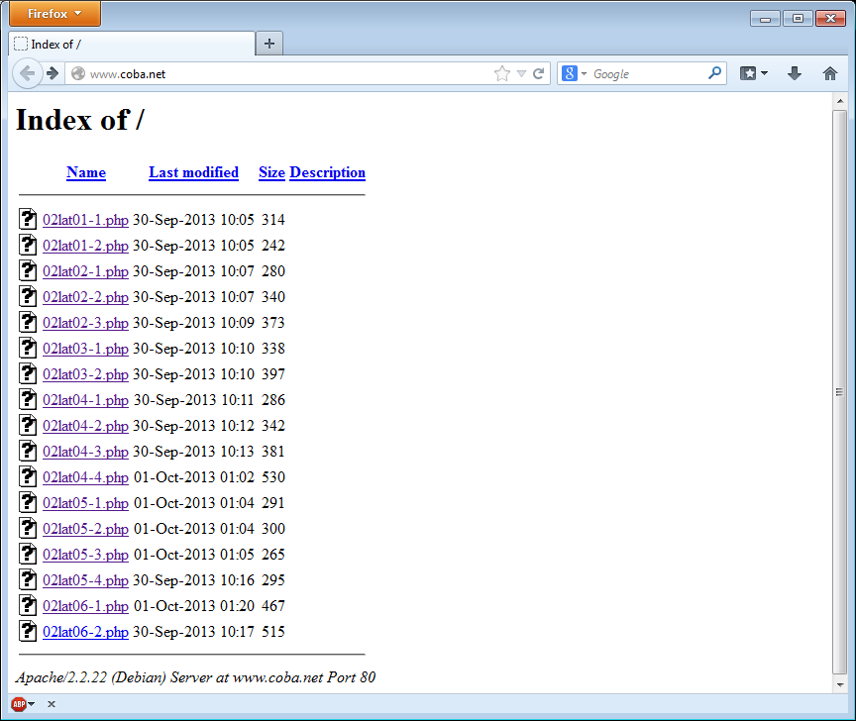

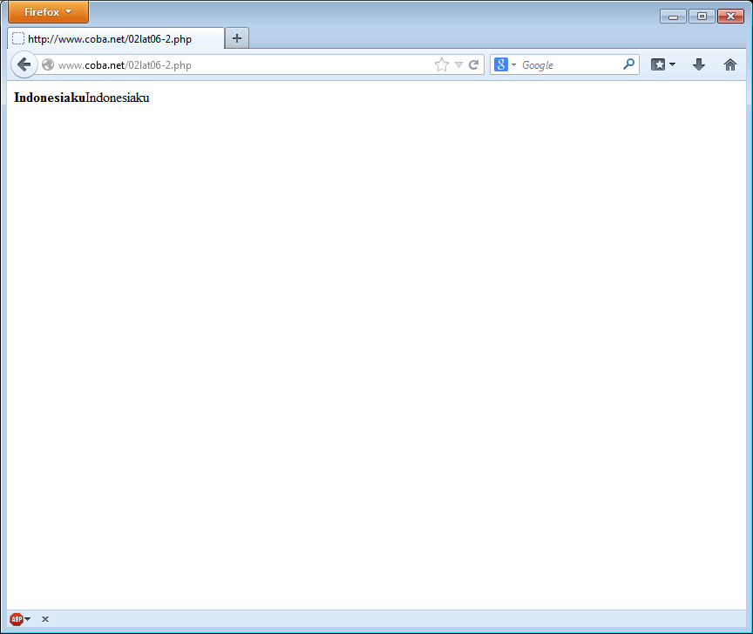

**STUDY KASUS**

**Kasus 1**

1. Buka *Notepad*, ketikkan *source code* berikut ini lalu simpan dengan ekstensi *\*.php*

<!DOCTYPE HTML PUBLIC "-//W3C//DTD HTML 4.0 Transiional//EN">

<html xmlns="http://www.w3.org/1999/xhtml" xml:lang="en" lang="en">

<head>

<title></title>

</head>

<body>

<?php

$jam=date();

function greeting($jam){

if($jam >= 0 and $jam <= 12){

echo 'Selamat Pagi';

}elseif($jam > 12 and $jam <= 18){

echo 'Selamat Siang';

}elseif($jam > 18 and $jam <= 24){

echo 'Selamat Malam';

}else

echo '';

}

greeting();

?>

</body>

</html>

1. *Copy file ke folder “coba”*
2. Buka kembali situs melalui *browser*

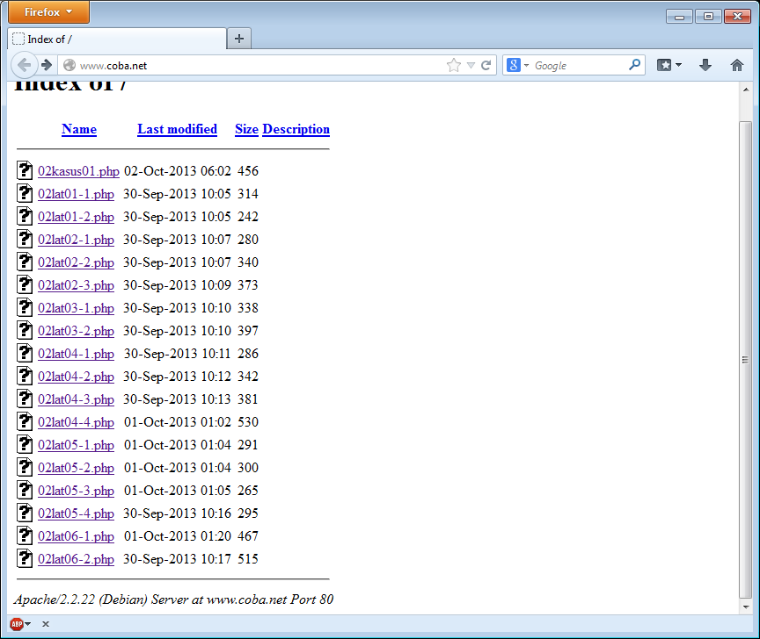

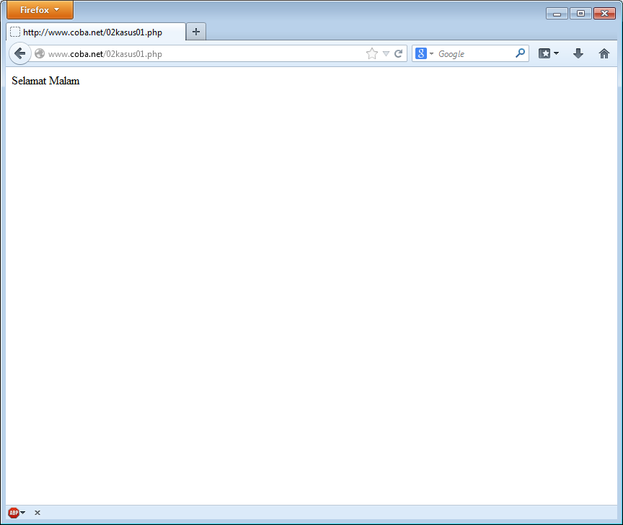

**Kasus 2**

1. Buka *Notepad*, ketikkan *source code* berikut ini lalu simpan dengan ekstensi *\*.php*

<html xmlns="http://www.w3.org/1999/xhtml" xml:lang="en" lang="en">

<head>

<title></title>

</head>

<body>

<div>

<?php

function tabel($a, $b){

echo'<table border="1"><tbody>';

for($c=1; $c<=$a; $c++){

echo '<tr>';

for($d=1; $d<=$b; $d++){

echo '<td>sel</td>';}

echo '</tr>';}

echo'</tbody></table>';}

tabel(2,3);

?></div>

</body>

</html>

1. *Copy file ke folder “coba”*
2. Buka kembali situs melalui *browser*

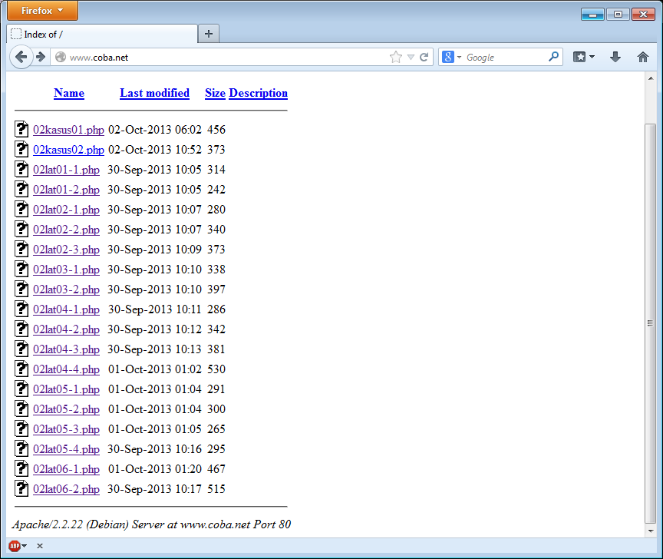

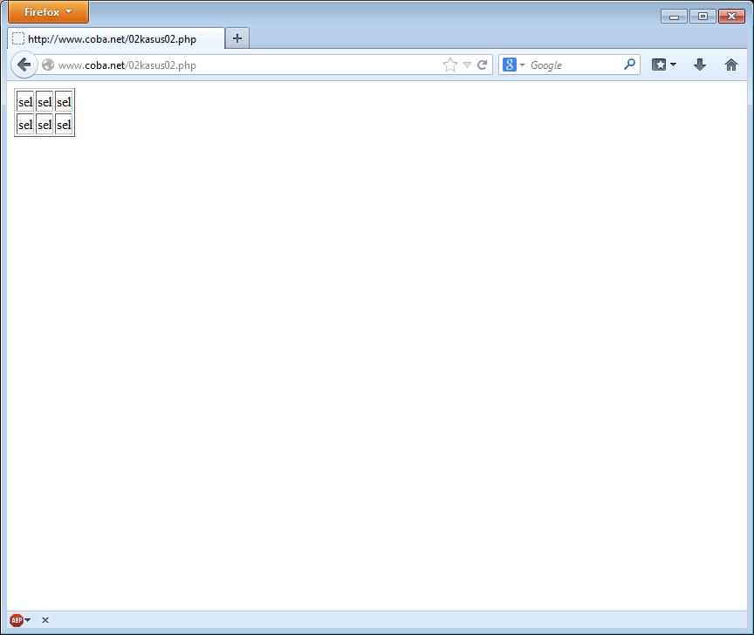

**TUGAS PRAKTIKUM**

**Tugas 1**

Pass by value adalah melewatkan nilai suatu variabel berdasarkan nilai tersebut sehingga perubahan yang terjadi pada variabel tidak akan merubah nilai lamanya

Pass by reference adalah melewatkan nilai suatu variabel berdasarkan alamat tempat nilai tersebut disimpan di memori sehingga perubahan yang terjadi pada variabel akan ikut merubah nilai lamanya juga

1. Buka *Notepad*, ketikkan *source code* berikut ini lalu simpan dengan ekstensi *\*.php*

<html xmlns="http://www.w3.org/1999/xhtml" xml:lang="en" lang="en">

<head>

<title></title>

</head>

<body>

<?php

$a=5;

$b=8;

function value($c){

$c++;}

value($a);

echo 'hasil pass by value: '.$a.'</br>';

function reference(&$d){

$d++;}

reference($b);

echo 'hasil pass by reference: '.$b.'</br>';

?>

</body>

</html>

1. *Copy file ke folder “coba”*
2. Buka kembali situs melalui *browser*

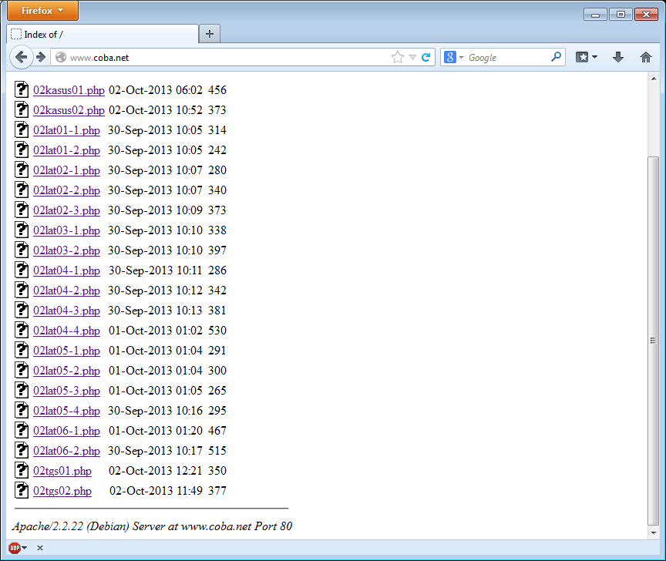

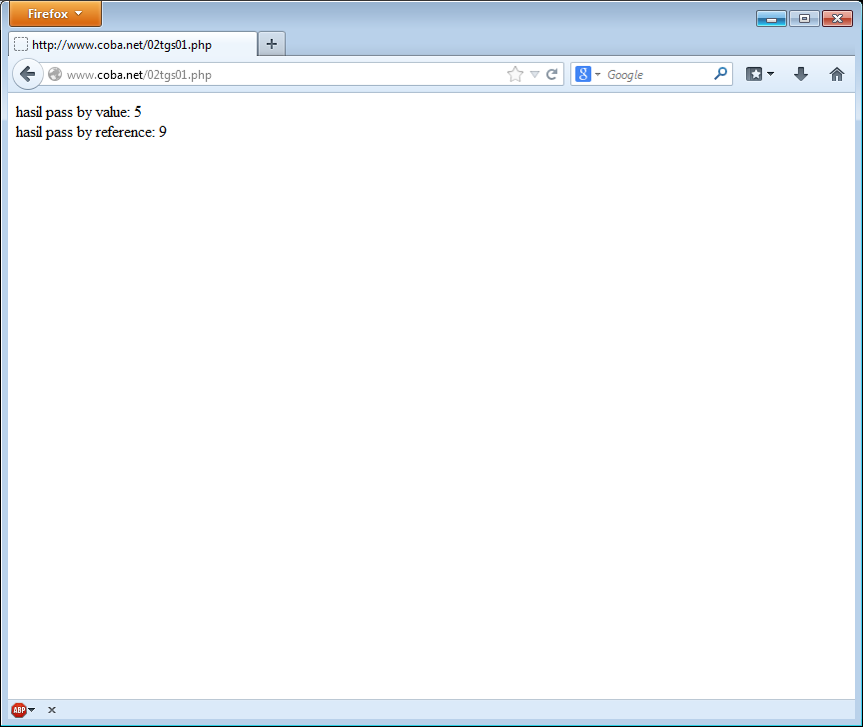

**Tugas 2**

1. Buka *Notepad*, ketikkan *source code* berikut ini lalu simpan dengan ekstensi *\*.php*

<html xmlns="http://www.w3.org/1999/xhtml" xml:lang="en" lang="en">

<head>

<title></title>

</head>

<body>

<div>

<?php

function tabel($a, $b){

echo'<table border="1"><tbody>';

for($c=1; $c<=$a; $c++){

echo '<tr>';

for($d=1; $d<=$b/$a; $d++){

echo '<td>sel</td>';}

echo '</tr>';}

echo'</tbody></table>';}

tabel(4,16);

?></div>

</body>

</html>

1. *Copy file ke folder “coba”*
2. Buka kembali situs melalui *browser*

